PLB MOB1 AIS
De PLB MOB1 AIS voor Reddingsvest het apparaat communiceert de positie van de drenkeling in nood naar het eigen schip en andere schepen in de buurt. Communicatie via AIS en DSC Zodra de PLB MOB1 AIS is geactiveerd, zal het AIS (Automatic Identification System) signaal nauwkeurige positie-informatie op de kaartplotter aan boord tonen. Afhankelijk van de functionaliteit, zal de plotter een rode cirkel plus lengte, breedte, afstand en de peiling naar de drenkeling in nood weergeven. Daarnaast zal ook het Digital Selective Calling (DSC) VHF alarm worden ingeschakeld.
Belangrijke kenmerken PLB MOB1 AIS: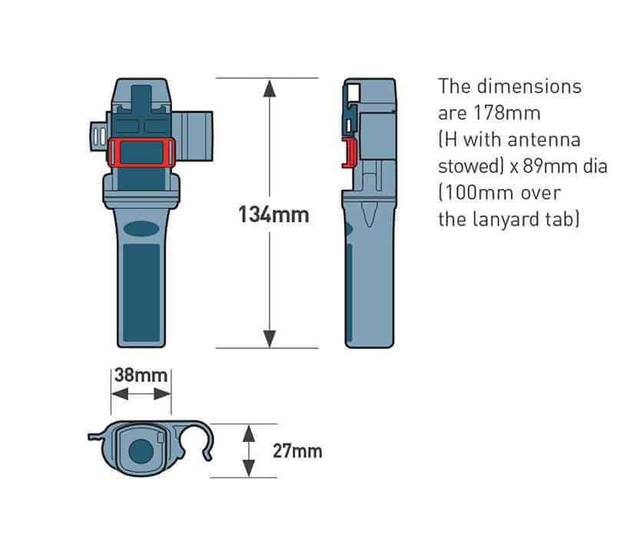
- AIS (automatic Identification System)
- Geïntegreerd DSC transmitter (digital selecitve calling)
- 30% kleiner
- Vrij te gebruiken, geen abonnementskosten
- Gemakkelijk te integreren in elk reddingsvest
- Uitrolbare antenne
- 66 channel GPS statelite geeft snel positie door
- Automatische activatie
- 24+ uur zendkracht naar kaartplotter van schip en andere schepen die in staat zijn om te helpen bij de SAR-actie
- 7 jaar batterij duur
- Hoge zichtbaarheid
- Kan gekoppeld worden aan MMSI
- 134 mm hoog 38 mm breed 27 mm diep
- Weegt 90 gram
- Werkend binnen een temparatuur bereik van -20 C tot 55 C
- Zelftest is standaard beschikbaar
- 5 jaar garantie
30% kleinere omvang
De RescueMe MOB1 is de kleinste AIS MOB device van Ocean Signal. Dit innovatieve product, met een 30% kleinere omvang dan vergelijkbare andere MOB´s, beschikt over AIS en geïntegreerde DSC. De RescueMe MOB1 is gemakkelijk te bevestigen op bijna alle opblaasbare reddingsvesten. De nieuwe RescueMe MOB1 activeert automatisch op het moment dat het reddingsvest opblaast waarna de antenne 30 – 45 cm boven het waterniveau uitzendt.
Batterijlevensduur
Dit veiligheidsproduct is ontwikkeld door Ocean Signal, specialist in veiligheids- en communicatieproducten t.b.v. veiligheid op zee en is de meest compacte AIS MOB die te vinden is. Met een enorme zevenjarige levensduur van de batterij, is de rescueME AIS MOB prima betaalbaar.
Afmetingen en bevestiging
De nieuwe rescueME MOB1 die slechts 134mm (hoogte) bij 38mm (breedte) en 27mm (diepte) meet, weegt 90g en is ontworpen om automatisch geactiveerd te worden zodra de drenkeling met reddingsvest en MOB1 te water raakt. Door het kleine formaat kan de MOB1 veilig en gemakkelijk op het blaaspijpje van het reddingsvest geplaatst worden met de meegeleverde bevestigingsclip. De locatie bovenop het reddingsvest levert draagcomfort en bevindt zich bij het opgeblazen drijflichaam ongeveer 30-45 cm boven het water, wat er voor zorgt dat de MOB1 signalen goed opgevangen kunnen worden.
Zo werkt de MOB1 van Ocean Signal:
  - Zodra het reddingsvest zichzelf opblaast zal het noodbaken zichzelf activeren
  - Geheel automatisch zal er een VHF antenne ontvouwen die 35 a 40 cm boven het water steekt
  - De 66 kanaals GPS ontvanger lokaliseert de MOB en zendt de locatie binnen 15 seconden uit over het AIS kanaal. Hierdoor wordt op de AIS kaartplotter exact zichtbaar waar de persoon zich bevindt
  - Alle schepen die met een AIS ontvanger zijn uitgerust, en in de buurt zijn, zien de MOB1 met positie in hun scherm wat de reddingskans natuurlijk flink vergroot
  - Daarnaast zal ook het Digital Selective Calling (DSC) VHF alarm worden ingeschakeld
  - De geïntegreerde stroboscoop met vaste lens zorgt voor maximale zichtbaarheid in het donker
Communicatie via AIS en DSC
Het MOB1 apparaat communiceert de positie van de drenkeling in nood naar het eigen schip en andere schepen in de buurt. Zodra de RescueMe MOB1 is geactiveerd, zal het AIS (Automatic Identification System) signaal nauwkeurige positie-informatie op de kaartplotter aan boord tonen. Afhankelijk van de functionaliteit, zal de plotter een rode cirkel plus lengte, breedte, afstand en de peiling naar de drenkeling in nood weergeven. Daarnaast zal ook het Digital Selective Calling (DSC) VHF alarm worden ingeschakeld.
Ocean Signal´s Managing Director, Alan Wrigley:
“De RescueMe MOB1 zal iedere zeevarende ervan overtuigen dat ze in een noodsituatie met een betrouwbaar levensreddend apparaat snel kunnen worden opgespoord en teruggevonden. Zoals bij al onze RescueMe producten, is MOB1 ontworpen met de behoeften van en het comfort voor de gebruiker in gedachte, zodat het compact en voor onopvallend draagcomfort is ontwikkeld. De RescueMe MOB1 zal iedere zeevarende ervan overtuigen dat ze in een noodsituatie met een betrouwbaar levensreddend apparaat snel kunnen worden opgespoord en teruggevonden. Zoals bij al onze RescueMe producten, is MOB1 ontworpen met de behoeften van en het comfort voor de gebruiker in gedachte, zodat het compact en voor onopvallend draagcomfort is ontwikkeld.”
GPS-ontvanger geïntegreerd
De MOB1 beschikt over een geïntegreerde 66-kanaals GPS-ontvanger om ervoor te zorgen dat nauwkeurige positiegegevens gedurende minimaal 24 uur verzonden worden naar kaartplotter van schip en andere schepen die in staat zijn om te helpen bij de SAR-actie. De geïntegreerde stroboscoop met gegoten lens zorgt voor geoptimaliseerde vindbaarheid van de overlevende in omstandigheden met weinig licht en zicht.
Ocean Signal
Alle Ocean Signal veiligheidsproducten bieden een uitzonderlijke batterijlevensduur. De rescueME MOB1 heeft een batterij met een vervangingstijd van zeven jaar. Werkend binnen een temperatuurbereik van -20°C en +55°C, zendt de Ocean Signal MOB1 minstens 24 uur uit. Een zelftest is standaard op de rescueME MOB1 beschikbaar. Ocean Signal biedt een ruime garantieperiode van 5 jaar die Ocean Signal op de rescueME MOB1.
